尿素: 短线或维持偏强走势
12月9日，尿素期货2101以1841收盘，并在日内走出了尿素期货上市以来的最高价。
从基本面来说，政策性限产推动，山西地区部分装置陆续停产检修，且由于然气供应趋于紧张，西南部分用气尿素装置已做好减产、检修准备，尿素现货供应量下降，局部地区货源紧张，价格受到支撑。需求方面目前以工业流向为主，板材受大气污染治理影响，开工微降；农业处于淡季，但复合肥企业新单采购尚可。12月9日，各地尿素出厂报部分提价10元每吨，大部分价格暂稳。但是目前企业库存有所增加，出口方面，市场等待的印度开标，但价格低于国内预期，国内外价格无法接轨，市场情绪可能受到打压。预计短期国内尿素市场稳中局部价格小幅波动。技术上尿素期货突破了上市一年多以来最高点，有继续冲高的可能。
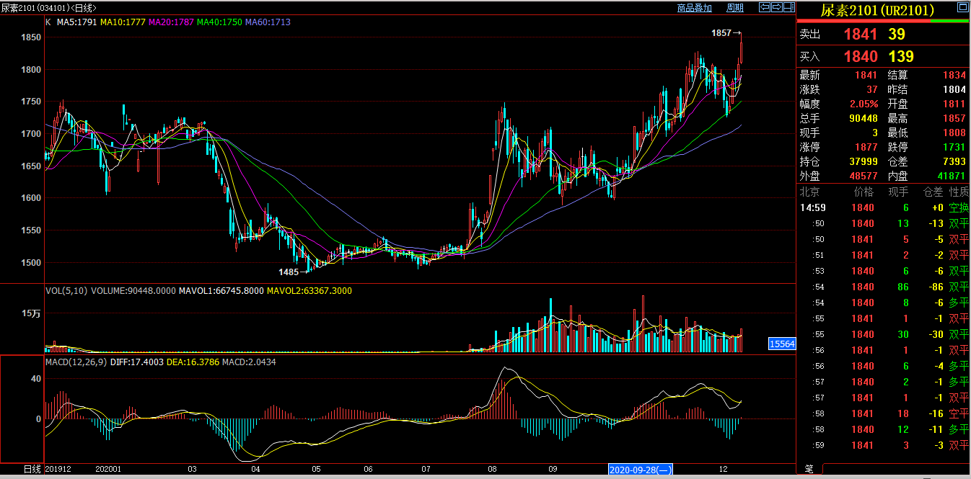

图片数据来源自博易大师
预计后市短线维持偏强态势，仍有进一步冲高的可能，但上涨空间受到限制。
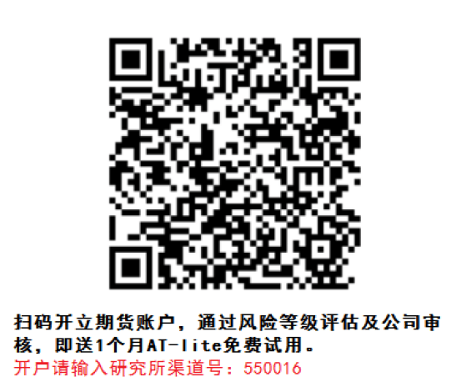

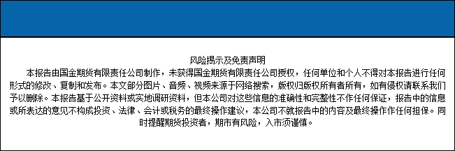
国金期货有限责任公司028-61303163

